56-й ОТКРЫТЫЙ ЗИМНИЙ ЧЕМПИОНАТ и ПЕРВЕНСТВО САНКТ-ПЕТЕРБУРГА

по СПОРТИВНОМУ ОРИЕНТИРОВАНИЮ на ЛЫЖАХ
лыжная гонка – эстафета - маркированная трасса

14 февраля 2015 года пос. Юкки

ИНФОРМАЦИОННЫЙ БЮЛЛЕТЕНЬ № 1

ОБЩИЕ СВЕДЕНИЯ

1. Организаторы

Комитет по физической культуре и спорту Санкт-Петербурга.

СПб ГАУ «Центр подготовки спортивных сборных команд Санкт-Петербурга».

РФСОО «Спортивная Федерация спортивного ориентирования Санкт-Петербурга».

Главный судья - Белозеров В.Н. (СВК)
Главный секретарь, компьютерный хронометраж - Антипов М.Б.
Директор соревнований - Здебловский А.В.
Зам.гл.судьи по СТО - Шелёхин А.Ю.
Старший судья старта - Бровин А.М. (СВК)
Старший судья финиша - Антипов М.Б.
Начальник дистанций - Шелёхин А.Ю.
Инспектор - Семенов М.В. (1 кат.)
Врач соревнований - _____________ (ГВФД)
Технический делегат, Председатель жюри -Урванцев В.Г. (СВК)

2. Время и место проведения

Соревнования проводятся 14 февраля 2015 года. Центр соревнований и секретариат располагаются на базе СДЮСШ ОР по прыжкам на лыжах и двоеборью в пос. Юкки, у трамплинов. От центра соревнований до старта 100 м.

3. Размещение участников

Для переодевания участников, прибывших на общественном транспорте, база предоставляет помещение. Участников, прибывших на личных автомашинах и автобусах, просим подготовку к старту вести в своем транспорте.

Парковка для ограниченного числа автомобилей перед воротами базы.

4. Подъезд участников

Подъезд на личном автотранспорте по старому либо новому Приозерскому шоссе, далее по Ленинградскому шоссе, соединяющему Юкки и Порошкино.
Схема подъезда:
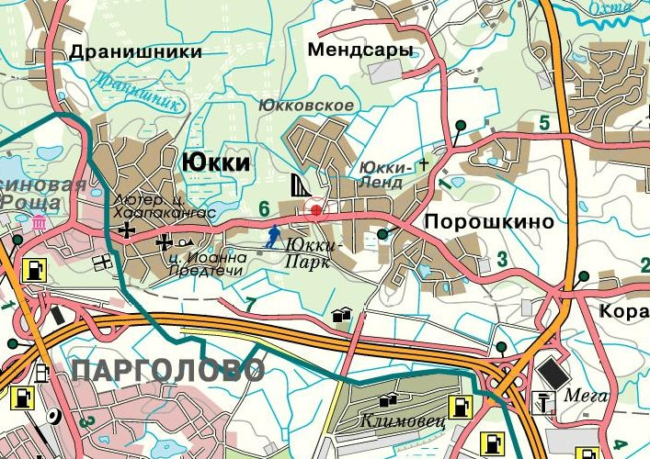
Общественный транспорт: маршрутный автобус (типа ПАЗ) № 441 (без расписания) имеет остановки на перекрестке пр. Просвещения - пр. Культуры и у метро «Пр. Просвещения».

Внимание! Маршруты № 261 и №104 с кольцом у метро «Пр. Просвещения» идут в Юкки только до универмага, откуда до трамплина еще 2,2 км.

5. Участники соревнований, возрастные группы
5.1. Чемпионат Санкт-Петербурга:
- мужчины и женщины (1997 г.р. и старше).
5.2. Юношеское и юниорское первенство Санкт-Петербурга:
- Мдо15 и Ждо15 - участники 2001-2002 г.р.
- Мдо18 и Ждо18 - участники 1998-2000 г.р.
5.3. Первенство Санкт-Петербурга среди ветеранов:
- М45 и Ж45 – участники 1970 г.р. и старше,
- М55 и Ж55 – участники 1960 г.р. и старше.

6. Программа соревнований
Чемпионат и первенство СПб, лыжная гонка – эстафета-маркированная трасса (со штрафными кругами).
Группы Мдо15, Ждо15, Мдо18, Ждо18, МУЖЧИНЫ, ЖЕНЩИНЫ - 3 этапа.
Группы М45, Ж45, , М55, Ж55 – 2 этапа.

Старт с 12.00 по группам, время старта групп будет опубликовано в информационном бюллетене №2.

ТЕХНИЧЕСКАЯ ИНФОРМАЦИЯ будет опубликована в информационном бюллетене №2.

7. Район соревнований: территория к северу от шоссе Юкки-Порошкино в районе базы «Трамплин» (район проведения «Новогодней Эстафеты-2013»), для ориентирования и катания на лыжах ЗАКРЫТ.

8. Карта

9. Параметры дистанций

ОРГАНИЗАЦИОННЫЕ и ФИНАНСОВЫЕ ВОПРОСЫ

10. Заявка
Предварительные заявки на участие в данном виде Чемпионата и первенства
Санкт-Петербурга у прошедших мандатную комиссию спортсменов будут приниматься через систему электронной заявки www.o-reg.spb.ru до среды 11.02.15 (23:59).

Полностью оформленные именные заявки на данный вид программы команды подают в секретариат до пятницы (13.02.15). О месте и времени будет сообщено дополнительно в информационном бюллетене №2.
Заявки в день соревнований приниматься не будут.

11. Финансовые условия
Финансирование соревнований осуществляется при долевом участии участников
соревнований (оргвзнос) и Комитета по ФКиС СПб. Финансовые условия опубликованы на сайте
РФСОО «Спортивная федерация спортивного ориентирования» - www.spbof.ru — в разделе
«Документы/2015/зима».

12. Награждение в апреле по итогам всего зимнего сезона. На месте соревнований будет проведена цветочная церемония. Расписание цветочной церемонии будет опубликовано в информационном бюллетене №2.

13. Протесты принимаются в день соревнований в течении 20 мин. после опубликования предварительных результатов и сопровождаются взносом в 500 рублей. В случае удовлетворения протеста взнос возвращается.

Оргкомитет соревнований

